DOSYA İŞLEMLERİ
mail adresi
C# DOSYA TAŞIMA (SES DOSYALARI)
hazırlayan
2020

C# PROGRAMLAMA DİLİ SES DOSYALARININ TAŞINMASI

BİLEŞENLER :
- IDE : Visual Studio 2017 Professional
- Programlama Dili : C#
- Framework : .NET Framework 4.5.2
- İşletim Sistemi : Windows 10 Pro 1909
- Dizayn : Windows Form
- Kütüphaneler :
  - System
  - System.IO
  - System.Windows.Forms
FORMLAR :
- Form_Main.cs

Dizayn/Tasarım -> Form_Main.cs
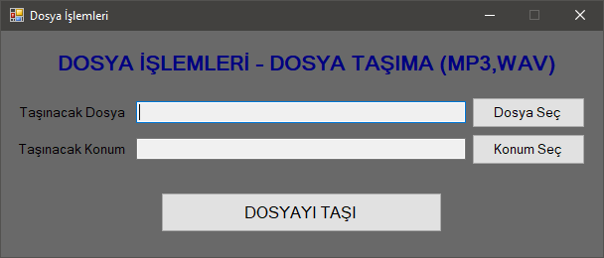
5
1
4
2
3

1 -> txtDosya
Taşınılması istenilen dosyanın(mp3,wav) adres/konum bilgisinin depolandığı TextBox nesnesi.
2 -> btnDosyaSec
Taşınılması istenilenen dosyanın seçiminde çalışacak kod bloklarının yürütülmesi için Button nesnesi.
3 -> txtKonum
Taşınılması istenilen dosyanın, taşınacağı adres/konum bilgisinin depolandığı TextBox nesnesi.
4 -> btnKonumSec
Taşınılması istenilenen dosyanın, taşınacağı konumun seçiminde çalışacak kod bloklarının yürütülmesi için Button nesnesi.
5 -> btnDosyayiTasi
Taşınacak dosya ve taşınılacak konum bilgileri girildikten sonra taşıma işleminin gerçekleştirilmesi için çalıştırılacak kod bloklarını yürütecek Button nesnesi.

Kodlama -> Form_Main.cs
- btnDosyaSec Button nesnesinin Clik Event(olay) methodu.
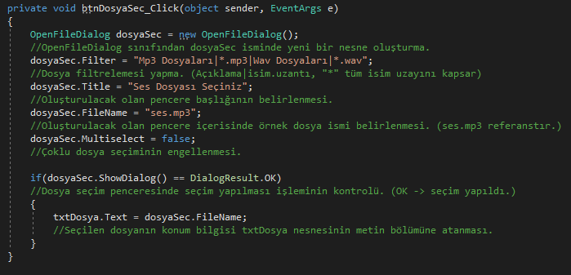
- btnKonumSec Button nesnesinin Clik Event(olay) methodu.
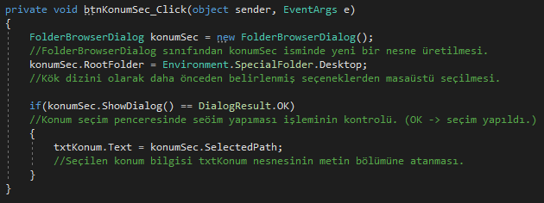

- btnDosyayiTasi Button nesnesinin Clik Event(olay) methodu.
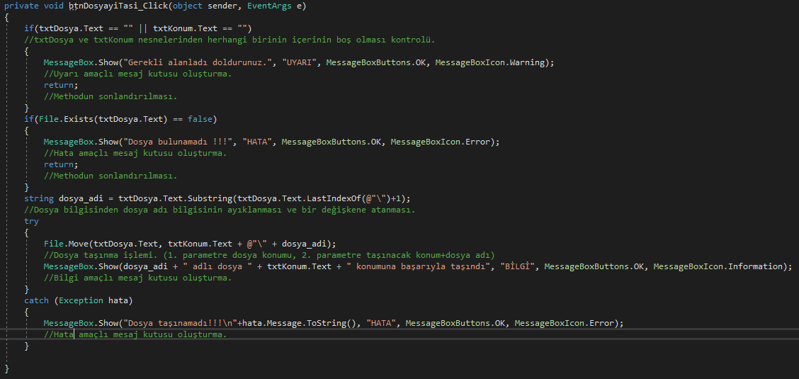

Hazırlayan : Öğrenci Adı (ekleyiniz)
Kaynakça : Yok

